Отчет 2.

Организация Режим симуляции работы сети

Сформировали в рабочем пространстве программы сеть из 4х ПК и 2х хабов. Задали для ПК IP адреса и маску сети

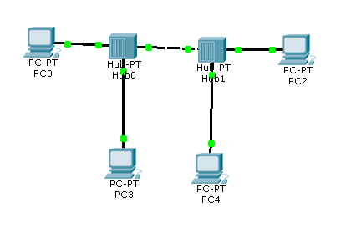

Рисунок 1 - Все ПК расположены в одной сети

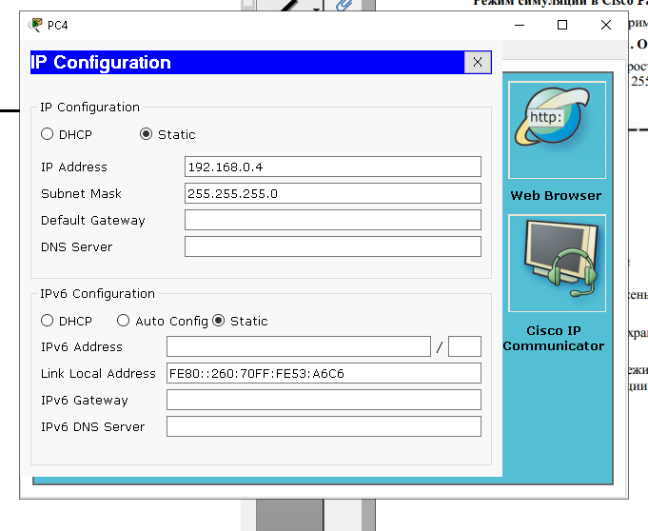

Рисунок 2 - Окно настройки

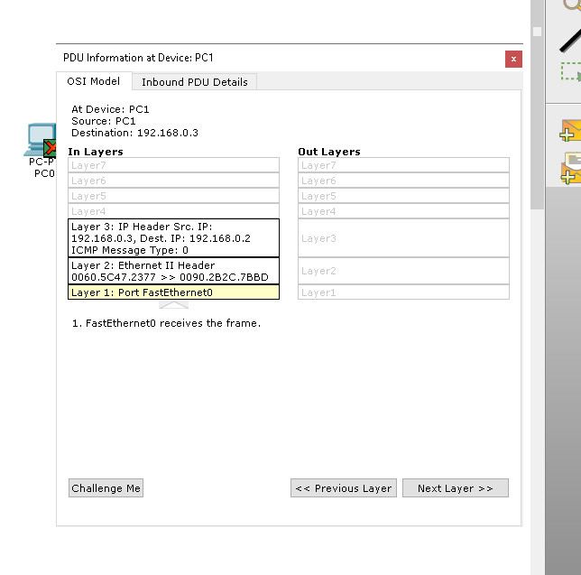

Рисунок 3 - Мониторинг движения пакета на модели OSI

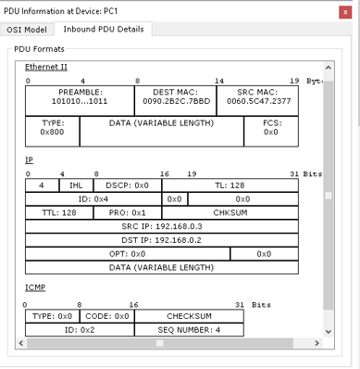

Рисунок 4 - Структура пакета

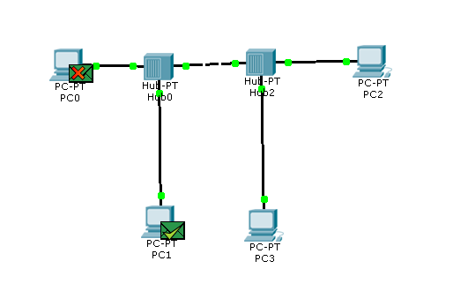

Рисунок 5 - подтверждение соединения и значки игнорирования пакетов

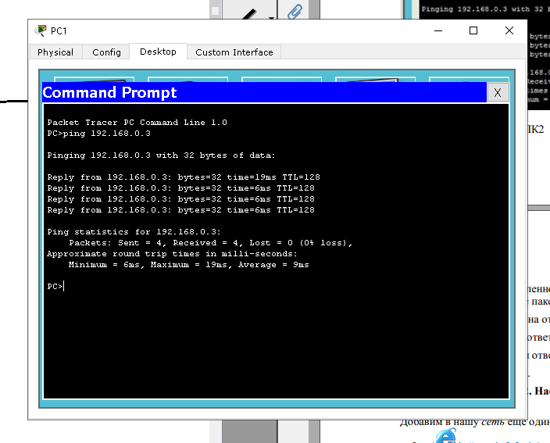

Рисунок 6 - Пинг от ПК1 до ПК2

